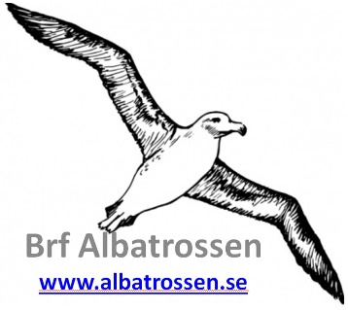 Vendelsö 2026-07-20

Ny hantering av uthyrning av p-platser, garage och förråd 2026-08-01.
HSB tog över hanteringen av digitala köer för uthyrning av p-platser, garage och förråd. Detta har tyvärr medfört en hel del felaktigheter varför styrelsen nu har beslutat att förvaltningen tar hand om all uthyrning och skickar in till HSB för administration av avtal och avisering i stället.
Den kö som vi tog över från Parkman kommer att gås igenom och se om vi kan matcha direkt mot önskade val.
Kontakta förvaltningen om du är intresserad av att hyra något av ovanstående.
Med vänlig hälsning
Gitte Magnusson
Förvaltare Brf Albatrossen
forvaltning@albatrossen.se
08-777 86 50 val 3

